

**Mémoire Projet Manic Shooter : Astral**

Par **Romain Schlotter**

**Mémoire présenté  
en vue de l’obtention d’un Bachelor Européen  
Jeux Vidéo et Serious Games**

**Problématique :  
Le genre manic shooter est très peu présent sur le marché international malgré la présence de ses codes dans plusieurs jeux actuels.**

Année Universitaire 2020/2021

N° de candidat : 106988

Table des matières

Remerciements 3

Introduction 4

Présentation du projet 5

Analyse du genre 8

Conceptualisation du projet 12

Réalisation du projet 25

Conclusion 35

Annexes 37

Bibliographie 41

Lexique 45

# Remerciements

La réalisation de ce projet et de ce mémoire n’a pas été des plus simple mais j’y suis arrivé et pour cela j’aimerais remercier tous ceux à qui je dois cette réussite.

Tout d’abord je remercie l’équipe éducative de Ludus Académie qui m’a permis de réaliser ce projet en m’apprenant ce que je sais en termes de Programmation et de Game Design et sans laquelle ce projet n’aurait jamais eu lieu.

Je tiens également à remercier mes camarades de classes sans lesquels cette année 2020/2021 particulière n’aurait pas été aussi supportable.

Je remercie également mes amis qui se reconnaitront et qui m’ont aidé à tester mon projet, mettre en lumière des éléments que j’ai oublié ou conseillé sur les sources à suivre et à utiliser.

Enfin je remercie ma famille et surtout ma petite sœur dont le sourire m’a remonté le moral plus d’une fois en cette année où les contacts extérieurs ont été compliqués.

# Introduction

L’un des premiers shoot’em up est Space Invaders en 1978, précédé par Spacewar! en 1962, ils sont suivis par une séries de jeux d’arcades entre les années 80 et 2000, entre 2001 et 2003 le légendaire Ikaruga prend la relève, puis le genre du shooter 2D en vue du dessus va se faire de moins en moins présent sur le marché.  
Aujourd’hui des jeux comme Nier : Automata en 2017 ou Returnal en fin Avril 2021 reprennent des codes du shoot’em up mais surtout du manic shooter.

Ces dernières sorties de jeu et la réédition d’Ikaruga en 2018 sur Nintendo Switch montrent que ce genre de jeu n’est pas totalement tombé en désuétude.

C’est pourquoi dans le cadre de mon projet Bachelor je tiens à tenter ma chance en répondant à cette question : « Comment remettre au goût du jour le genre manic shooter vieillissant ? ».

Afin de répondre à cette question j’ai réalisé un manic shooter au cours de cette année scolaire en reprenant les codes du genre et en y ajoutant des solutions actuelles, qui n’étaient pas disponible à l’époque des bornes d’arcades, pour le moderniser.

Nous commencerons par la mise en place du projet de son idée d’origine jusqu’au plan de réalisation. Puis nous nous attaquerons aux différents écueils et succès inattendus qui ont eu lieu durant la réalisation de ce jeu. Et enfin nous étudierons le résultat et le comparerons avec ce à quoi nous nous attendions en début de projet.

# Présentation du projet

## Intention

Les codes du manic shooter sont toujours présents dans les jeux vidéo actuels, mais le genre se fait de plus en plus rare sur le marché. En produisant un jeu du genre avec les moyens actuels et en essayant de le sublimer, nous essaierons de comprendre pourquoi ces jeux se font plus rares tout en cherchant un moyen d’actualiser le genre sans le dénaturer.

## Problématique et question centrale de recherche

La problématique à laquelle nous allons tenter de répondre :   
Le genre manic shooter est très peu présent sur le marché international malgré la présence de ses codes dans plusieurs jeux actuels.

La question principale du mémoire est la suivante :  
Comment remettre au goût du jour le genre manic shooter vieillissant ?

Pour répondre à cette question nous allons procéder par étape :   
-Étudier les anciens jeux du genre qui ont réussi à faire leur place sur le marché.  
-Voir quels codes du manic shooter parviennent encore à se glisser dans les jeux actuels.  
-Conceptualiser un jeu à partir de ce que nous avons appris de tout cela.  
-Réaliser ce jeu avec nos moyens actuels.  
-Étudier le résultat et conclure sur notre question initiale.

## Équipe du projet

Romain Schlotter, 22 ans, étudiant en Bachelor à l’école Ludus Académie.

## Besoins du projet

Le jeu sera développé en utilisant le moteur Unity sous sa version LTS (Long Time Support) la plus récente. Le code source sera hébergé sur GitHub. Le jeu sera réalisé en français et une traduction anglaise est prévue.

Les illustrations seront en 2D, pour mettre en valeur le principe du rideau de balles du manic shooter, l’univers du jeu se voudra plutôt sombre pour mettre en avant les tirs et motifs à l’écran qui seront la source de lumière principale du jeu.

## Contraintes

Le jeu sera développé sur Unity pour pouvoir être porté sur le maximum de plateformes à savoir : PC, Mac, Switch, PlayStation et Xbox.  
Dans le cas d’une publication, l’intégralité du jeu doit être libre de droit ou possédé par le développeur.  
La réalisation de ce jeu se fait sans budget initial et par une seule personne dans le cadre de cette recherche.

## Prestations attendues pour la production

Nous avons pour but de rendre un jeu comprenant :

* Un menu.
* Un tableau des scores.
* Une scène des options pour changer la langue et les contrôles.
* Un écran de lancement du jeu.
* Une scène pour le cœur du jeu.
* Une portabilité possible sur un maximum de plateformes

## Planification initiale du projet

**Début du projet :** 16 décembre 2020.

* **12/2020 :** Début du projet après sa validation.
* **01/2021 :** Validation des concepts et éléments formels du jeu.
* **02/2021 :** Prototype jouable et vérification des contrôles sur les diverses plateformes.
* **03/2021 :** Préparation de la maintenabilité du code de la première version jouable.
* **04/2021 :** Finalisation du premier niveau jouable en version gold.
* **05/2021 :** Itération pour la création des niveaux suivants.
* **06/2021 :** Finalisation du projet, de la documentation et rendu.

**Fin de projet :** Juin 2021

# Analyse du genre

## Introduction

Pour réaliser un manic shooter qui va reprendre les codes des précédents jeux du genre, il faut tout d’abord déterminer comment ce genre de jeu est fait.  
Nous allons voir ça en définissant les éléments de bases du jeu, puis en définissant les contrôles du joueur. Après nous allons voir les motifs et trajectoires qui apparaissent ainsi que les collisions des différents éléments. Enfin nous allons nous pencher sur le système de score et la partie la plus importante de ces jeux qui est les boss.

### Les éléments de bases

Les éléments de base des shmups sont : le personnage joueur, les ennemis apparaissant successivement à l’écran, les tirs du joueur, ceux des ennemis, les bonus et malus que le joueur peut récupérer et les boss qui possèdent des motifs de tirs plus complexes que les ennemis de base.  
Sur l’interface on peut retrouver, la vie du joueur, sa puissance de feu actuelle, ses bombes, son score actuel, le meilleur score enregistré, l’état actuel de la partie et d’autres informations relatives au jeu et à l’état de la partie comme la position du boss en abscisse en bas de l’écran pour aider le joueur à se repérer.

### Les contrôles

Le personnage du joueur peut en général bouger dans les 4 directions, auxquels se rajoutent les diagonales de manière libre sans effet de gravité ou d’accélération.  
Le personnage passe donc instantanément du déplacement à vitesse maximale à l’arrêt et inversement.  
Il existe aussi souvent un mode concentré où le personnage se déplace lentement pour effectuer des mouvements plus précis.

Les tirs du joueur peuvent être continus ou non, nécessiter d’appuyer sur un bouton ou non.  
Notamment pour les « shmup » sur mobile et tablette, la disparition de l’action de tir qui devient automatique permet d’améliorer la maniabilité d’un jeu qui demande à être précis sur un support qui ne permet que difficilement cette précision.

Après les tirs il y a les options de changement de mode de tir qui sont soit automatique quand on ramasse un bonus ou un malus, soit peuvent s’effectuer sur une action du joueur.

Enfin il y a les bombes qui permettent en général de nettoyer l’écran et de sortir de situations complexes, mais tout le temps en quantité limitée.

### Les trajectoires

En supposant que les trajectoires complexes sont soit basées sur des points de passages soit des composés de trajectoires simples, on peut identifier trois types de trajectoires de base pour les tirs, motifs et déplacements du joueur et des ennemis :  
-La trajectoire en ligne droite où l’objet possède une direction, un point de départ et une vitesse qu’il gardera tout au long de cette trajectoire.  
-La trajectoire circulaire où l’objet décrit une courbe autour d’un mobile en fonction de sa vitesse.  
-La trajectoire ciblée qui est une reprise des premières trajectoires, mais en fonction de la position d’une cible, joueur ou ennemi.

Avec ces trajectoires de bases, ainsi qu’une gestion de points de passages, on peut dessiner n’importe quelle figure à l’écran pour pimenter le défi du joueur qui est de survivre sous cette pluie de projectiles.

### Les collisions

Dans ces jeux où les éléments actifs peuvent atteindre plusieurs centaines à l’écran, il est important pour le joueur de les différencier en un regard, et de connaitre les interactions lors de la collision de ces éléments.

En règle générale ils sont les suivants :  
-Le joueur pouvant récupérer les bonus, se blesser sur les attaques ennemies et les ennemis et générer des attaques.  
-Les ennemis pouvant se blesser sur les attaques du joueur, blesser le joueur, générer des attaques et des bonus.  
-Les attaques ennemis pouvant blesser le joueur.  
-Les attaques du joueur pouvant blesser les ennemis.  
-Les bonus pouvant être récupérés par le joueur.

### Le système de score

Dans ce genre de jeu qui s’est développé sous le format arcade, il est important de tenir un compte du score du joueur et de valoriser certaines manières de jouer plus risquées pour garder une certaine re jouabilité et permettre au joueur de sentir une amélioration dans ses compétences en jeu.  
Les actions récompensées sont en général les suivantes :  
-Vaincre des ennemis.  
-Esquiver les attaques ennemies.  
-Jouer à un niveau de difficulté plus élevé.  
-Récupérer les bonus.

Ces actions peuvent être bien plus développées selon le jeu et ce que l’on cherche à récompenser.

### Les boss

Le principe de boss que l’on trouve dans ces jeux est l’un des plus simples.  
Au milieu des niveaux ou à la fin, ils sont là pour ponctuer l’expérience du joueur en reprenant les codes et obstacles qu’il a pu découvrir dans le niveau et en lui présentant à un niveau supérieur.  
La musique change, l’interface s’adapte et tout est fait pour mettre à l’épreuve le joueur.  
Enfin quand il est vaincu les récompenses arrivent, le niveau suivant se débloque, etc…  
L’important est que cette expérience soit mémorable et tranche avec le reste du jeu.

## Objectifs

Les genres « shmup » et « manic shooter » sont relativement simples dans leur construction, on contrôle un personnage qui va avancer dans le jeu et vaincre les ennemis sur son chemin jusqu’à atteindre un boss, puis le vaincre et passer au niveau suivant.

Le but de ce projet est donc de reprendre ces codes simples, d’y ajouter un concept qui me semble pertinent et de produire un jeu qui se veut contemporain.  
Durant cette production il faudra réévaluer et tester ce que je peux produire à mon échelle, et ce qui peut être produit au niveau d’une production actuelle. Puis voir s’il est pertinent de pousser le projet davantage.  
Si c’est le cas, c’est qu’il est possible de remettre au gout du jour le genre manic shooter avec de nouveaux concepts.  
Sinon c’est que ce genre de jeu devient aujourd’hui une base pour d’autres jeux mais ne se suffit plus à lui-même pour se faire un nom sur le marché.

Pour ce faire je vais tout d’abord détailler le concept que j’ai établi pout ce projet, ensuite je vais présenter sa réalisation, puis conclure et répondre à notre question centrale de recherche qui est : « Comment remettre au goût du jour le genre manic shooter vieillissant ? ».

# Conceptualisation du projet

## Point sur l’histoire du jeu

Astral : La chute des Dieux

J’ai conçu l’histoire de ce jeu à partir d’un jeu de rôle que j’ai animé en 2015 sur forum, en voici un synopsis :

Sur le continent monde de Treskri vivent magiciens, monstres, dragons et dieux.  
Nous nous situons moins d’une année après la trêve d’une guerre qui mena à la déchéance de presque tous les dieux qui tentèrent d’arrêter les mortels dans leurs querelles intestines.  
Cette défaite est preuve de faiblesse des divinités et un ancien contrat avec les mortels les force à laisser tomber leurs attributions et accepter leur fin.  
La plupart abandonnèrent leur statut et purent vivre au sol avec les mortels.  
Mais certains d’entre eux résistèrent incapable d’accepter ce sort.

C’est alors qu’intervient Meraili, une archimage dont les capacités ne sont plus à prouver.  
Dans l’histoire d’origine elle part déchoir les dieux renégats avec une armée de mercenaires, dans ce jeu, étant le personnage du joueur, elle ira seule et affrontera en séquence chacun des renégats en retraçant le chemin sur l’ancien champ de bataille qui a été pris dans le jeu de rôle.

Les renégats qu’elle affrontera donc sont, dans l’ordre :  
-Haurach, déesse du destin.  
-Vutha, déesse de la nuit et de l’obscurité.  
-Svant, dieu du ciel et des saisons.  
-Marfedelom, dieu de la mort.  
-Ixen, dieu du feu.  
-Ithquent, dieu représentant la divinité.

Au début de chaque niveau, ainsi qu’avant et après chaque boss de fin de niveau aura lieu un dialogue court de mise en situation.  
On y découvrira également le personnage de l’Auteur qui servira à présenter le décor au joueur sans jamais interagir avec les personnages diégétiques.

## Concepts mis en avant

Pour m’approprier le genre du « manic shooter » et l’adapter à l’histoire que je compte narrer dans ce projet, j’ai réalisé plusieurs concepts :

## Concept de retour dans le temps

En tant qu’idée phare pour mettre en avant les technologies actuelles, concepts difficiles à mettre en place à l’époque des bornes d’arcade et convenir à l’histoire écrite, voici le « Retour dans le temps ».

## Retour dans le temps

Pour valoriser une manière de faire du score, aider les joueurs en difficulté à passer une zone difficile et rendre ce jeu unique, le joueur pourra faire un retour dans le temps de cinq secondes en arrière lorsqu’il active une bombe de l’élément arcane, ou une bombe de dernière chance.  
Les concepts d’élément et de bombe de dernière chance seront développés juste après.  
Ce retour dans le temps est quasi-total, tout revient comme il y a cinq secondes à l’exception de trois choses, la position du joueur, son score et son stock de bombes qui lui diminue.  
Puis lorsqu’il atteint le moment où il était, une bombe s’active et nettoie l’écran des attaques ennemies.  
Cela lui permet de passer outre le moment où il était en difficulté et de cumuler à nouveau du score dans le passage de cinq secondes qu’il a refait.  
Ce concept est important car il va revenir à chaque moment critique où le joueur active une bombe, et tous les éléments du jeu doivent pouvoir revenir cinq secondes en arrière sans chargement pour ne pas briser le « flow » du jeu.  
Il a également pour but de différencier le projet par rapport aux précédents jeux du genre et de créer son identité sur le marché.

## Les éléments

Dans l’univers d’Astral les magiciens usent de différents éléments magiques avec des affinités les uns pour les autres.  
Afin de reprendre l’idée de divers tirs possibles pour le personnage joueur et de la réappliquer avec une idée sympathique d’affinité reprise d’Ikaruga, voici le concept des éléments.

Dans ce jeu il y a cinq éléments, trois principaux qui sont : le feu, le bois et la terre, et deux neutres qui sont l’arcane et le divin.

Chaque personnages, joueur ou ennemi, absorbe les attaques du même type que l’élément qu’il arbore actuellement.  
Le joueur peut arborer les éléments : arcane, feu, bois et terre.  
Les ennemis les éléments : divin, feu, bois et terre.

Les attaques de l’élément feu infligent plus de dégâts sur les ennemis de l’élément bois, celles de bois infligent plus de bois sur ceux l’élément terre, et celles de l’élément terre infligent plus sur ceux de l’élément feu.

Avec cette roue élémentaire et la capacité de changer d’élément à tout moment, il sera demandé au joueur de porter le bon élément au bon moment pour absorber les attaques ennemies ou leur infliger des dégâts augmentés.

Il est bon de savoir qu’à l’exception des boss, tous les personnages invoquent des attaques du type qu’ils portent actuellement.

Le joueur aura un motif de tir différent selon l’élément qu’il arbore, sa bombe également sera relative à l’élément actuelle.

## La bombe de dernière chance

Le système de bombe ne différent aucunement aux autres jeux du genre, je vais l’éluder.  
Le joueur a un stock de bombes qu’il peut activer et lorsqu’il le fait il réaliser une attaque large touchant une grosse partie de l’écran, le nettoyant au passage des attaques ennemies.

Le principe de bombe de dernière chance est un peu différent.  
Lorsque le personnage joueur se fait toucher par une attaque, ce qui aurait pour conséquence de lui faire perdre une vie, ce principe lui offre une fenêtre courte, d’environ un quart de seconde, pour appuyer sur le bouton d’activation d’une bombe.  
La mort du personnage joueur est ainsi annulée et la bombe d’arcane qui effectue un retour dans le temps est activé.  
En contrepartie, deux points de bombes sont consommés dans le procédé, si il en reste moins au joueur, mais toujours plus que zéro, tout est consommé.  
Si le joueur n’a plus de bombes il n’a pas la possibilité d’activer cette bombe de dernière chance.

Ce concept a pour but de permettre au joueur de corriger une erreur de placement et de récompenser son réflexe d’appuyer sur une bombe pour éviter de se prendre un coup.  
Cette bombe permet également de faire apparaitre le principe de retour dans le temps même si le joueur ne revient pas sur l’élément arcane pour l’activer.

## Système de boss et de cantique

Sur le même principe que les jeux du genre, le jeu change drastiquement quand un boss arrive. Une barre de vie apparait en haut de l’écran et le boss lance des attaques impressionnantes qui mettent le joueur à mal.  
Lorsque la vie du boss atteint zéro, il passe à sa phase suivante, ses motifs changent, et il faut à nouveau réduire à néant sa barre de vie jusqu’à ce qu’il soit définitivement vaincu.

Le système de cantique, à l’instar du système de « spellcards » des jeux Touhou Project, est une phase particulière du boss où il va effectuer un motif particulier d’attaque unique, et qui offre un bonus de score s’il est passé sans bombe et sans perdre de vie par le joueur.

Système de Score

### Point par objet

C’est le score actuel du joueur affiché sur l’interface, il augmente en récupérant les objets qui tombe dans l’ère de jeu.  
Vaincre les ennemis ne donne pas directement de point, les « chaines » d’Ikaruga ou Dompachi ne sont donc pas possibles, mais ils laissent tomber des objets donnant du score et de la puissance de feu.  
Gagner des points dans un niveau permet également de récupérer bombes et vies à certains paliers.

### Zone de Collecte

Le quart haut de l’écran agit comme un point de collecte de tous les objets de l’écran si le joueur va se concentrer là-bas, cela ramène tous les objets au personnage joueur.  
Le haut de l’écran est un lieu dangereux, les ennemis s’y rassemble pour se disperser en bas, c’est également là que le boss se déplace quand il est là et que les attaquent sont les plus denses.  
Y aller et appuyer sur la touche qui ralentit le personnage est donc récompensé par la collecte de tous les objets à l’écran.

### Bonus de Cantique

Quand un boss effectue un « cantique » l’une de ses attaques spéciales, elle a une durée.  
Si le boss perd suffisamment de vie pendant le cantique il prend fin et le joueur récupère un bonus de points équivalent à la durée restante du cantique.  
Perdre une vie ou utiliser une bombe durant un cantique annule la possibilité de recevoir le bonus à la fin de ce dernier.

### Destruction d’attaque

Lorsqu’un cantique est terminé ou que le joueur lance une bombe, toutes les attaques ennemies à l’écran sont détruites, pour chacune d’elle le joueur gagne des points.

### Frottement

Quand le joueur est sous un élément sensible à une attaque qui le frôle, il gagne des points.  
Cela est fait pour inciter les joueurs qui veulent faire du score à se rapprocher du feu sans le toucher.

### Points par absorption

Lorsque le joueur absorbe des attaques d’un élément il gagnera des points à la fin de la chaine d’absorption selon le nombre de points absorbés.

### Fin de niveau

À la fin d’un niveau, la difficulté actuelle du jeu ainsi que le bonus de complétion du niveau s’ajoutent au score total de la partie en cours.  
Au début du niveau suivant le score du niveau repasse à zéro, notamment pour les bonus de bombes et de vies, et le score total est écrit au-dessus.

### Fin du jeu

Le nombre de vies et de bombes restantes vont servir de multiplicateurs au score actuel pour récompenser les joueurs qui sont arrivés jusqu’au bout du jeu.  
Perdre durant le jeu donne un score qui n’obtiendra pas ce multiplicateur.

### Gestion des ressources

Tout au long de la partie, quand le joueur va chercher à faire le meilleur score possible, la gestion des vies et des bombes sera différentes que s’il cherchait simplement à terminer le jeu.  
Par exemple perdre une vie ne réduit pas le score actuel durant le niveau et cela permet de recharger quelques bombes qui peuvent permettre de détruire plus d’attaques à l’écran. Dans cette idée laisser certains ennemis vivre plus longtemps pour qu’ils puissent attaquer avant de lancer une bombe peut également être une bonne idée.  
Le frottement est une autre prise de risque souhaitée du joueur.  
Et perdre une vie ou utiliser une bombe durant un cantique est aussi quelque chose à éviter quand on joue pour le score mais de normal quand on souhaite juste finir le jeu.

### Continue ?

Lorsque le joueur a perdu toutes ses vies il peut utiliser un « continue » pour continuer là où il en est, cependant son score de niveau et son score total retourneront à zéro.  
Le nombre de « continue » disponibles est fixe durant toute la partie et relatif au niveau de difficulté.

## Niveaux de difficulté

Pour que le jeu soit accessible à tous et reste intéressant pour les vétérans de ce genre de jeu, différents niveaux de difficultés seront proposés.  
En plus de changer le nombre d’ennemis et d’attaques qui apparaissent à l’écran, soit la difficulté pure, différentes variables sont amenées à changer :

### Facile

Multiplicateur de Score : x1.0  
Présence du niveau extra : Non  
Départ avec 5 vies et 3 bombes.  
Bombes réinitialisées à 3 après la perte d’une vie.  
Nombre de « Continue » : 5

### Normal

Multiplicateur de Score : x1.2  
Présence du niveau extra : Non  
Départ avec 5 vies et 3 bombes.  
Bombes réinitialisées à 3 après la perte d’une vie.  
Nombre de « Continue » : 4

### Difficile

Multiplicateur de Score : x1.5  
Présence du niveau extra : Oui  
Départ avec 4 vies et 3 bombes.  
Bombes réinitialisées à 3 après la perte d’une vie.  
Nombre de « Continue » : 3

### Divin

Multiplicateur de Score : x2.0  
Présence du niveau extra : Oui  
Départ avec 4 vies et 2 bombes.  
Bombes réinitialisées à 2 après la perte d’une vie.  
Nombre de « Continue » : 0

## Contrôles

Le jeu est prévu pour être joué sur le maximum de plateformes possibles, pour ce faire il faut prévoir les contrôles sur ces-dites plateformes.

Note : Le téléphone portable qui était envisagé en tout début de projet a été retiré des plateformes cibles à cause du manque de précision que l’on peut avoir sur cette plateforme et du manque d’exemples contraires.  
Le jeu « DodonPachi Unlimited » qui aurait pu être un bon exemple, sur Android et iOS, a été retiré des plateformes car il n’a pas fonctionné comme souhaité.

Voici donc le placement des touches par défaut prévu pour Astral :

### Légende

1 : Déplacement vers le haut.

2 : Déplacement vers le bas.

3 : Déplacement vers la droite.

4 : Déplacement vers la gauche.

5 : Passer en Concentration.

6 : Tirer.

7 : Bombe.

8 : Passer à l’élément suivant.

9 : Passer à l’élément précédent.

10 : Revenir à l’élément Arcane.

Note : Ordre des éléments Feu 🡪 Bois 🡪 Terre.

Schéma des manettes en annexe 1 (page 37).

## Conception de niveau

Durant la réalisation de ce projet, je vais réaliser le premier niveau prévu, voici le détail de son concept.

### Thème du Niveau

Meraili entre dans une forêt dense pour accomplir sa mission de déchoir les dieux renégats.  
Le chapitre commence, notre héroïne entre en scène et ses adversaires ne sont normalement pas encore au courant qu’elle arrive, mais la forêt n’est pas très hospitalière envers les étrangers.

Éléments importants : Premier niveau, forêt dense, élément Bois très présent.

### Idée Forte

Quasi-omniprésence de l’élément bois à l’exception du boss de milieu de niveau qui n’est pas un simple élémentaire de bois et le boss de fin qui sera le premier Dieu à affronter, qui vont surprendre les joueurs essayant déjà de jouer sur les affinités élémentaires.

### Points d’Orgues

L’apparition du premier semi-boss Caesin une elfe de la forêt.  
**La confrontation avec le premier Boss Haurach (lu « Orak ») la Déesse du Destin.**

### Contexte

Une légende annonçait la déchéance des Dieux quand les mortels les surpasseront, les évènements passés ont mené à la disparition et l’acceptation de leur déchéance de la plupart des Dieux.  
Seul Ithquent un dieu majeur représentant l’idée même de la divinité s’est opposé à cette fin.  
Une poignée de dieux mineurs l’ont rejoint dans sa rébellion et ensemble nul ne s’est ce qu’ils préparent.  
Bekilip, la déesse de la Destruction réduit à néant un village dans lequel se trouvait de passage Meraili suite à une prédiction d’Haurach la déesse du destin.  
Cet acte mena au début de la quête de Meraili d’étouffer dans l’œuf les risques que représentent ces dieux renégats et affaiblis par la foi vacillante des mortels.  
Pour atteindre le repère des renégats, le chemin le plus sûr se trouve par l’orée de la forêt des elfes.  
C’est donc ici que la quête de notre héroïne commence.

### Impacte de la réussite sur l’histoire

Meraili parvient à déchoir sa première cible et à traverser la forêt en direction du Champ de Bataille qui a vu d’innombrables combats entre les Royaumes et l’Empire.  
Et ainsi se rapprocher de l’instigateur de cette rébellion.

### Dialogue d’introduction

« Ainsi la grande Archimage suivant une quête de feu la couronne des trois Royaumes s’engage dans l’ancienne forêt des elfes espérant atteindre le repère des dangereux renégats prêts à laisser leurs ouailles mourir pour retrouver un semblant de leur puissance d’antan. »

### Liste des évènements

-Le monologue d’introduction :  
L’Auteur, un personnage externe à l’intrigue et à ce qu’il s’y passe qui ne fait que décrire la situation, cela permet aussi de lancer le jeu après une action du joueur.  
-L’apparition du Boss de Milieu de Niveau :  
Tout en continuant d’avancer Meraili va se faire attaquer par des flèches qui viennent des côtés de l’écran, elles seront d’élément bois, puis une elfe apparaitra pour lancer quelques grosses attaques d’élément terre avant de repartir une fois vaincue.  
Son apparition est brève et est censée surprendre le joueur.  
-Premier Boss :  
Un dialogue va interrompre la progression du joueur et le terrain aura changé.  
Haurach se dresse face à Meraili, la déesse muette ne pipe mot face à la magicienne qui essaie de régler ça par la parole. Jusqu’à voir le bâton que porte l’oracle divin.  
Les mots que la déesse n’a jamais pu prononcer ne seront pas utile lors du crépuscule de son existence divine.  
S’en suit le combat contre le premier boss, conclu par la victoire du joueur et quelques mots de l’Auteur.

### Progression déroulée

-Meraili arrive dans la forêt sur une introduction de l’Auteur.  
-Elle y trouve des élémentaires de bois qui l’attaquent sur sa route.  
-S’ensuit une attaque préventive d’une elfe de la forêt qui cherche à la chasser.  
-Puis son chemin continue jusqu’à une clairière où tout se calme et l’image d’Haurach se dessine.  
-Après un entretien infructueux le combat commence contre la Déesse du destin.  
-Le niveau se conclu sur le dernier chant d’une déesse muette et notre héroïne continue sa route.

### MoodBoard

MoodBoard du premier niveau présent en annexe 2 (page 39).

### Plan du niveau

Plan du premier niveau présent en annexe 3 (page 40).

### Indications supplémentaires

Ennemi Inférieur : Ne peut pas lancer d’attaque dans ce niveau.

Ennemi de base : Peut lancer les attaques une par une dans ce niveau.

Ennemi supérieur : Peut lancer des attaques un peu plus complexes et a plus de vie.

Il s’agit du premier niveau dans le mode de difficulté le plus simple.

Quant à la durée : Le niveau dure environ 1 minute 40 secondes et le boss de fin dure de 1 minute à 1 minute et 20 secondes.  
Le niveau complet dure donc environ 3 minutes.

# Réalisation du projet

## Choix des outils

Pour réaliser ce projet il faut un moteur de jeu, parmi les différents moteurs existants j’ai décidé de partir sur le moteur Unity.  
J’ai choisis ce moteur car il est en accès libre pour les projets étudiants tels que celui-ci et également parce que j’ai déjà travaillé avec ce moteur durant mes années scolaire précédentes.  
Unity permet également de compiler un projet unique et de le distribuer en tant qu’exécutable sur une multitude de plateformes :  
Windows, Mac, Linux, Android, iOS, Nintendo Switch, PlayStation, XBOX, et d’autres…  
Cela permet de répondre à une des problématiques du projet qui est la facilité de diffusion de celui-ci.

Pour la réalisation des assets graphiques j’ai utilisé Sketchbook, simplement parce que je possède le logiciel et que j’ai l’habitude de travailler avec.  
Il ne s’agit probablement pas de l’outil le plus adapté pour réaliser des produits graphiques pour un jeu, mais n’étant que novice dans le domaine il n’est pas pertinent de pousser davantage dans ce sens.

Pour la réalisation des assets audios j’ai utilisé FL Studio pour sa version étudiante, étant également novice dans le domaine, j’utilise un logiciel qui m’a été conseillé par un camarade de classe.

## Problématiques

La problématique du projet est la suivante :

**« Le genre manic shooter est très peu présent sur le marché international malgré la présence de ses codes dans plusieurs jeux actuels. »**

Ce qui nous amène à la question :

« Comment remettre au goût du jour le genre manic shooter vieillissant ? »

Pour répondre à cette question nous allons réaliser le projet conceptualisé plus tôt et selon cette réponse nous serons à-même d’expliquer la problématique soulevée.

## Réalisation

### La classe Minuteur

Dans ce projet on souhaite avoir un contrôle sur le temps qui s’écoule et pouvoir le remonter pour notre concept principal.  
Il faut donc créer un script en « singleton » que je vais attacher à l’objet GameManager dans Unity, et qui va garder une trace du temps actuel.  
Cette classe héritant de « MonoBehaviour » possède deux variables membres :  
-Un booléen stockant l’état marche/arrêt du minuteur.  
-Un réel « double » qui stock le temps mis à jour dans la fonction surchargée « Update » en s’incrémentant de la variable système Time.deltaTime tant que le booléen précédent est vrai.  
Enfin elle possède des mutateurs et assesseurs publiques pour que tous les scripts du projet puissent accéder au temps ou le changer le cas échéant.  
Note importante : Cette classe est en « singleton », cela signifie qu’il n’y a qu’une seule instance de cette classe à la fois, afin de prévenir des erreurs pouvant provenir de l’existence de deux minuteurs simultanés.

### La classe Trajectoire

De nombreux éléments vont se déplacer indépendamment les uns des autres, pour les gérer il leur faut un script de déplacement.  
Pour simplifier le code des différentes trajectoires qui auront lieu dans le jeu, j’ai créé une classe mère abstraite Trajectoire qui va posséder les variables et fonctions de base dont auront besoin les trajectoires qui seront créées.  
Nous avons donc une classe abstraite nommée Trajectoire héritant de « MonoBehaviour ».  
Cette classe possède une référence à l’instance du Minuteur créé plutôt et placé sur l’objet GameManager.  
Elle possède également quatre autres variables membres :   
-Un réel de type « float » pour stocker la vitesse de l’objet.  
-Un réel de type « double » pour stocker l’instant de naissance de l’objet.  
-Un vecteur 3D pour stocker la position de départ de l’objet.  
-Un réel de type « float » pour stocker le temps personnel actuel de l’objet.  
Ainsi que deux fonctions virtuelles protégées :  
-Une fonction « Start() » qui initialise les variables de la trajectoire.  
-Une fonction « Update() » qui met à jour le temps de l’objet à chaque « frame ».

À partir de cette classe mère, trois classes ont été créées pour réaliser divers trajectoires :

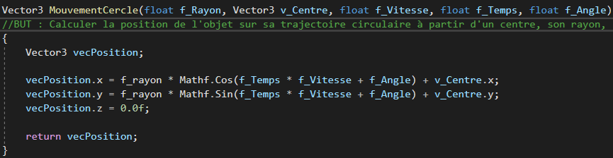  
La classe TrajectoireCirculaire implémentant la fonction MouvementCercle comme suit :

Cette fonction permet de calculer la position de l’objet à partir de son temps, sa vitesse, son angle, son centre et son rayon sur une trajectoire circulaire.

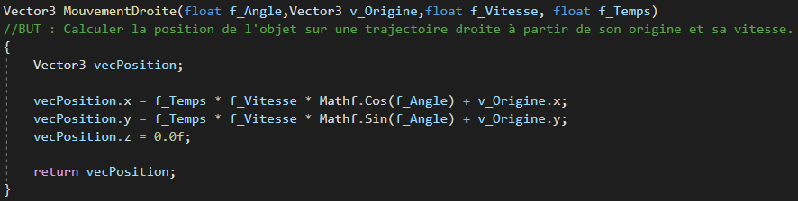La classe TrajectoireDroite implémentant la fonction MouvementDroite comme suit :

Cette fonction permet de calculer la position de l’objet à partir de son temps, sa vitesse et son origine sur une trajectoire droite.

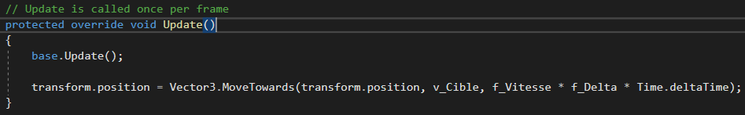La classe TrajectoireChercheCible surchargeant uniquement la fonction Update() comme suit :

Ici nous utilisons la fonction « MoveTowards() » d’Unity déplaçant notre objet vers sa cible, la variable f_Delta que l’on découvre ici est un multiplicateur pour la vitesse de l’écoulement du temps du Minuteur, quand le temps s’écoule normalement elle vaut 1, quand il est en pause elle vaut 0 et les autres cas de vitesse d’écoulement du temps reste possible au besoin.

Avec ceci on a les trajectoires de bases que peut supporter un objet.

### La classe Motif

Pour générer une série de tirs il faut une classe supplémentaire qui va permettre d’instancier en cadence des objets portant une trajectoire et d’initialiser leurs constructions.  
Ces classes proviendront de la classe mère abstraite Motif héritant de « MonoBehaviour », cette classe possède une référence au Minuteur et cinq variables membres :

-Un réel de type « float » pour stocker la vitesse à donner aux objets instanciés avec une trajectoire.  
-Un réel de type « double » pour stocker l’instant de création de cette classe.  
-Un réel de type « float » pour stocker la fréquence d’instanciation des tirs.  
-Un réel de type « float » pour stocker le temps actuel de l’objet.  
-Un réel de type « float » pour stocker l’instant de la dernière instanciation de tir.

À partir de cette classe, deux classes enfants ont été créées :

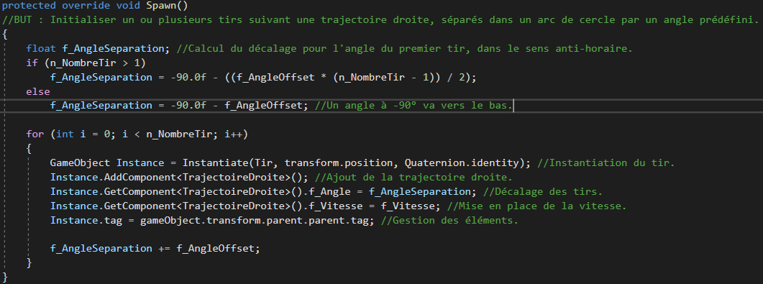La classe MotifTirSimple surchargeant la méthode « Spawn() » de la classe mère comme suit :

Cette fonction permet d’instancier des tirs en leur ajoutant une TrajectoireDroite tout en les décalant en arc de cercle selon un angle donné.

La deuxième classe MotifTirCible ajoute une méthode « AngleCible() » qu’elle appelle dans sa fonction surchargée « Spawn () ».

Cette fonction calcul l’angle à suivre depuis le tireur pour atteindre la cible en ligne droite sur un plan 2D.  
Cet angle sera ensuite appliqué dans une TrajectoireDroite comme vu précédemment lors de l’instanciation du tir.

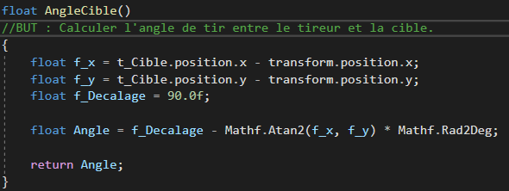

### La classe Ennemi

La classe Ennemi héritant de MonoBehaviour, elle possède des références au minuteurs et aux variables du GameManager.  
Elle possède également une référence à l’apparence de l’ennemi, à sa boîte de collision et à sa classe Motif.  
Enfin elle possède la vie actuelle de l’ennemi et sa valeur en point, ainsi que les variables de gestion de la défaite de l’ennemi.

Le code de l’ennemi n’est pas particulier pour ce jeu à l’exception de la gestion de la destruction.  
Quand un ennemi voit sa vie tomber à zéro, il donne son score au joueur et disparait, mais n’est pas encore détruit en jeu.  
Si le joueur fait un retour dans le temps avant la destruction de l’ennemi celui-ci doit réapparaitre.  
Passé un délai de six secondes, c’est-à-dire hors de portée du retour dans le temps, l’ennemi se détruit complètement.  
A contrario, si l’ennemi est apparu et que le temps est remonté avant son apparition, il doit se détruire sans donner de score au joueur car il n’a pas été vaincu.  
Puis il réapparaitra au moment où il doit.

### La classe Chemin

La classe chemin, héritant de MonoBehaviour, est la classe permettant de gérer le déplacement des ennemis en passant par une série de points de passages.  
Ce déplacement n’étant pas une trajectoire relative au temps, j’ai dû créer un système de sauvegarde temporaire qui enregistre la position et le point de passage actuels à chaque seconde.  
En gardant un maximum de cinq sauvegardes, quand le temps actuel de l’objet devient supérieur au temps du minuteur c’est qu’il y a eu un retour dans le temps de cinq seconde.  
Dans ce cas le chemin se réinitialise à sa sauvegarde la plus ancienne.  
De cette façon on peut avoir un chemin non relatif au temps actuel qui se comporte convenablement quand le joueur fait un bon de cinq secondes en arrière.

### Les vagues

Pour gérer l’apparition régulière des ennemis j’ai créé un système de vague.  
Une vague fonctionne comme un motif, mais fait cette fois-ci apparaitre des ennemis dont les informations sont enregistrées sur des « scriptableObject », ces objets portent les informations suivantes :  
-L’ennemi à faire apparaitre.  
-Le point d’apparition de l’ennemi.  
-La trajectoire que l’ennemi va suivre.  
-Le motif de tir que l’ennemi va faire apparaitre.  
-Le nombre d’ennemis à faire apparaitre  
-La fréquence d’apparition de ces ennemis.  
Chaque vague porte donc un à plusieurs de ces « scriptableObject » et les lit pour instancier convenablement les ennemis en fonction du minuteur du jeu.  
Ainsi une vague peut gérer l’apparition de tout type d’ennemi, en tout nombre et avec tous les comportements possibles simplement en renseignant ces informations dans un « scriptableObject » qui est plus accessible aux modifications qu’un script en C#.  
Quand une vague est terminée et qu’elle ne risque plus de revenir sur un retour dans le temps elle se désactive.

### Le script Niveau

Le script de niveau quant à lui gère l’activation des vagues en fonction du temps.  
Sur le schéma de conception de niveau en annexe 3 (page 40) on remarque que chaque vague dure dix secondes, le script du niveau 1 va donc activer dix vagues à intervalle de dix secondes avant de faire apparaitre le boss de fin de niveau.  
Cependant ces intervalles ne sont pas fixes car le joueur peut jouer avec le temps et tout cela doit donc se faire en fonction du minuteur.

### Le personnage joueur

Le personnage joueur possède quatre scripts à son actif.  
Le premier concerne sa boîte de collision qui réagit lorsque le personnage rencontre un ennemi ou une attaque ennemie et gère sa perte de vie.  
Le deuxième concerne sa zone de frôlement, quand il passe à proximité d’une attaque ennemi le joueur gagne du score et absorbe cette attaque si elle est du même élément que lui.  
Le troisième est le « PlayerController » et gère la réception de tous les inputs utilisateurs détaillé dans le schéma des inputs en annexe 1 (page 37).  
Enfin, le quatrième concerne ce que le personnage fait activement.  
Notre personnage principal peut donc :

* Se déplacer de haut en bas, de gauche à droite en restant à l’intérieur des bordures de l’écran.
* Tirer sur les ennemis en suivant quatre motifs différents selon l’élément qu’il arbore.
* Changer d’élément pour absorber certaines attaques ennemies et changer son motif et élément d’attaque.
* Consommer un point de bombe pour nettoyer l’écran des tirs ennemis et activer une bombe de l’élément actuellement arboré. Comprenant ainsi le retour dans le temps sur la bombe d’arcane.
* Lorsqu’il se prend un coup activer une bombe de dernière chance pour annuler le coup pris et consommer deux points de bombes pour activer une bombe d’arcane.

Les systèmes de tirs et de bombes sont visibles en annexe 4 pages 42 et 43.

### L’interface utilisateur

L’interface utilisateur consiste en un cadre autour de la zone de jeu qui forme presque un carré de ratio 19/20.  
Les informations que le joueur peut y trouver sont :

* Le meilleur score effectué sur ce niveau de difficulté.
* Son score actuel.
* Le nombre de vies qu’il possède actuellement.
* Le nombre de bombes qu’il possède actuellement.
* Le minuteur et donc le temps actuel en jeu.
* L’élément arboré par le personnage principal actuellement.

Les informations qui peuvent apparaitre sur l’interface sont :

* Les dialogues qui ponctuent l’expérience de jeu.
* La vie actuelle d’un boss en haut de l’écran.
* La position actuelle d’un boss en abscisse en bas de l’écran pour que le joueur n’ait pas à lever les yeux pour voir où il doit tirer et risquer de perdre son personnage de vue lors de mouvements précis d’esquive d’une attaque du boss.
* Le menu de pause lorsque le joueur met le jeu en pause.

### Les dialogues et la traduction

Les éléments de l’interface sont traduits en français et en anglais en utilisant le système de traduction créé par le « Package Localization » en version 0.11.1 par Unity mis à jour le 24 Avril 2021. Cet outil étant encore en développement il ne peut être garder dans le cas d’une publication.  
En plus de l’interface, j’ai créé un système de dialogue lisant une suite de « scriptableObject » afin de mettre en place l’affichage des personnages conversant, leurs noms, une mise en avant du personnage ayant actuellement la parole et le texte.  
Ces dialogues sont également traduits en français et en anglais, mais sans utiliser l’outil de localisation d’Unity car il ne fonctionne que pour les éléments statiques.  
Pour ce faire je récupère la langue actuelle utilisée par l’outil de traduction d’Unity et j’applique le texte enregistré en anglais ou en français correspondant.  
Le système de dialogue est visible en annexe page 41.

## Gestion de projet

### Outils de gestion de projet

Les outils de gestion de projet que j’utilise sont github pour le versioning et Ludus-net pour la planification précise tâche par tâche.  
Github : <https://github.com/Irthir/Projet_Bachelor>   
Ludus-Net : <https://ludus-net.fr/>   
En décembre 2020 j’ai rédigé le cahier des charges du projet, sa note de cadrage et réalisé un tableau d’antériorité ainsi que son graphe MPM, la planification qui suit est le résultat de ceci.

### Planification révisée du 10-05-2021

**Début du projet :** 16 décembre 2020.

* **12/2020 :** Début du projet après sa validation.
* **01/2021 :** Validation des concepts et éléments formels du jeu.
* **02/2021 :** Prototypage et vérification des contrôles sur les diverses plateformes.
* **03/2021 :** Recherche et développement sur les éléments clefs du projet.
* **04/2021 :** Préparation de la maintenabilité du code de la première version jouable.
* **05/2021 :** Mise en place du premier niveau jouable en version gold.
* **06/2021 :** Finalisation du projet, de la documentation et rendu.

**Présentation et rendu du projet :** 23 juin 2021.

* **07/2021 :** Itération pour la création des niveaux suivants.
* **08/2021 :** Itération pour la création des différentes difficultés.
* **09/2021 :** Démarchage d’artistes pour la reprise des assets du jeu.
* **10/2021 :** Supervision de la création de ces assets.
* **11/2021 :** Réalisation des tests de qualité du jeu.
* **12/2021 :** Corrections à la suite des tests.
* **01/2021 :** Préparation de la première sortie du jeu.

**Première sortie officielle du projet :** Janvier 2022.

* **02/2021 :** Veille et correction du jeu à la suite de la sortie.
* **03/2021 :** Étude de faisabilité quant aux portages et aux traductions potentielles.
* **04/2021 :** Réalisation des traductions retenues.
* **05/2021 :** Réalisation des portages retenus.

**Fin du projet :** Juin 2022.

# Conclusion

## Résultat obtenu

Bien que proche du planning le projet est incomplet à l’heure actuelle, notamment à cause d’une mésestimation de la durée de production des assets graphiques et audios pour un néophyte.  
Ceci pris en compte la production de ce jeu m’a permis de bien mieux comprendre comment ce genre de jeu fonctionne et les enjeux de ce genre de projet.  
J’ai pu comprendre que le genre « Manic Shooter » ne se suffit plus à lui-même pour attirer un nouveau publique, ainsi reprendre ses codes ou jouer dessus pour produire quelque chose de nouveau, ou capitaliser sur un élément particulier pour rendre son jeu unique est nécessaire pour que le projet puisse fonctionner.  
Ainsi, jouer sur un contrôle du temps du côté du joueur peut être intéressant, mais ce concept mériterait à être développer encore davantage pour construire l’identité de ce jeu.

## Perspectives

Le projet actuellement est incomplet, je compte le terminer sur mon temps libre et voir avec des artistes s’il mérite d’être peaufiner pour être commercialisé.  
Cependant la réponse à notre problématique a ouvert de nouvelles perspectives dans la production d’un jeu du genre.  
En jouant sur les codes et règles du genre, on peut créer un manic shooter plus actuel qui a sa chance sur le marché.  
Il est possible, par exemple, de retirer la mécanique de tir du personnage joueur en le faisant jouer majoritairement sur l’esquive, et de remplacer cette mécanique de tir manquante par d’autres options permettant au joueur d’esquivez des motifs complexes comme pouvoir passer à travers le côté droit de l’écran et arriver de l’autre côté.

## Apports personnels

Ce projet m’a beaucoup appris, aussi bien en termes de conception de jeu que de programmation ou de gestion de projet.  
J’ai pu développer un sujet qui me tenait à cœur en détaillant les mécaniques sur les plans conceptuels et programmatiques.  
Quant à la gestion de projet j’ai pu voir l’écart qui existe entre la planification d’une tâche et tout ce qui peut arriver pour l’accélérer ou la ralentir, j’ai également pu me rendre compte de l’écart de temps pris pour une tâche connue et pour une tâche dont seule la nature et connue, je prend pour exemple la création des assets graphiques, même simplistes, qui m’ont pris beaucoup plus de temps que des phases de programmation sur des sujets que je connaissais.  
Ce jeu est également le premier où j’essaie d’introduire l’un de mes univers de jeu de rôle et où j’essaie d’y mettre un peu de « moi » autrement que juste mon travail, et je dois avouer que c’est une expérience très motivante mais également très effrayante car les enjeux deviennent tout autre que juste travailler pour un client ou pour le projet d’un autre.

Finalement même si le résultat n’est pas aussi satisfaisant que je l’espérais au début, je suis heureux d’avoir pu travailler dessus et j’ai sans doute bien plus appris sur mes écueils que sur les passages qui ont fonctionné du premier coup.  
Pour cela je suis heureux d’avoir pu réaliser ce projet et je vous remercie d’avoir lu jusqu’ici.

# Annexes

## Placements des touches sur différentes plateformes

### Clavier

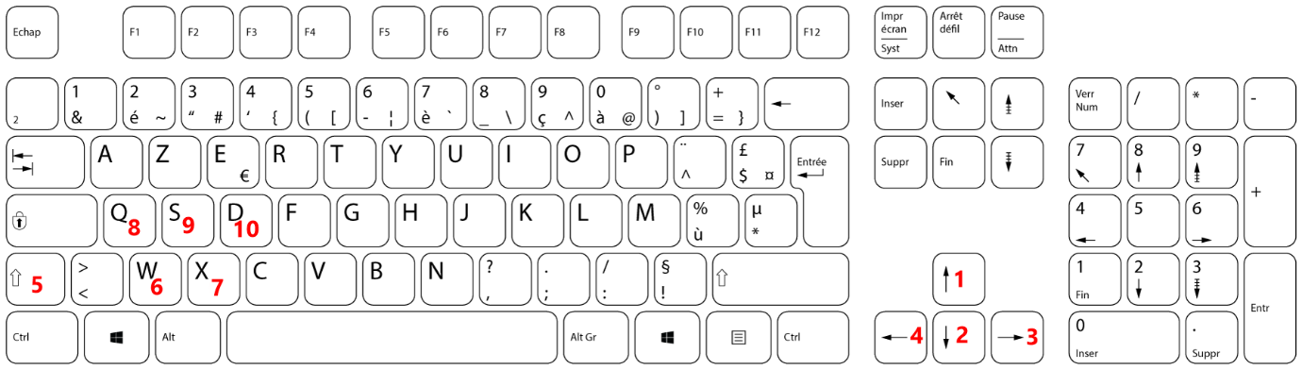

### PS5

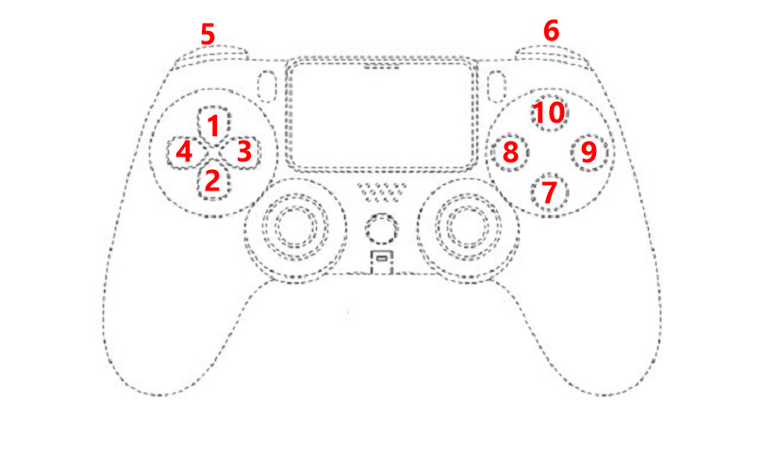

### XBOX

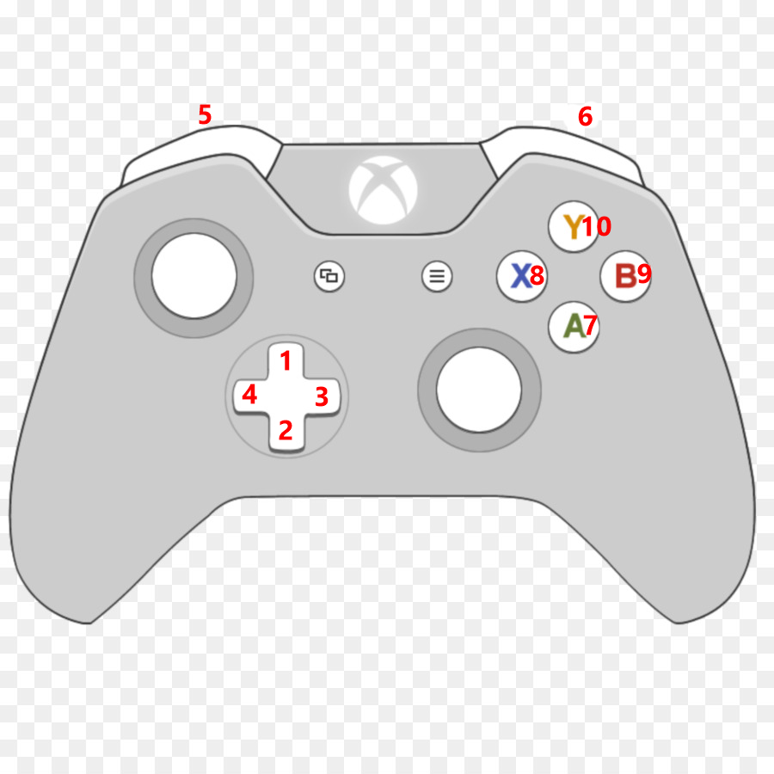

### Switch

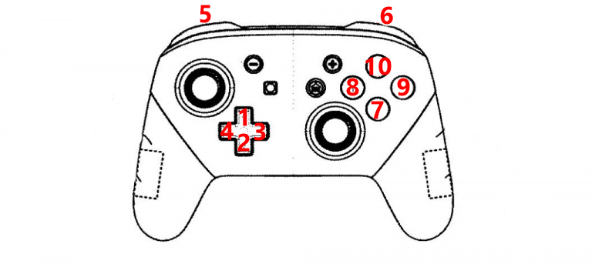

## MoodBoard du premier niveau

## Plan de conception du premier niveau

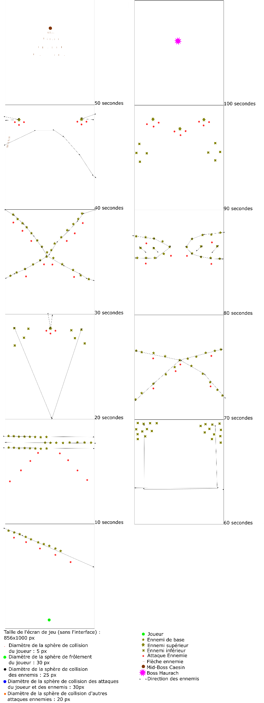

## Images du projet

### Aperçu du système de dialogue

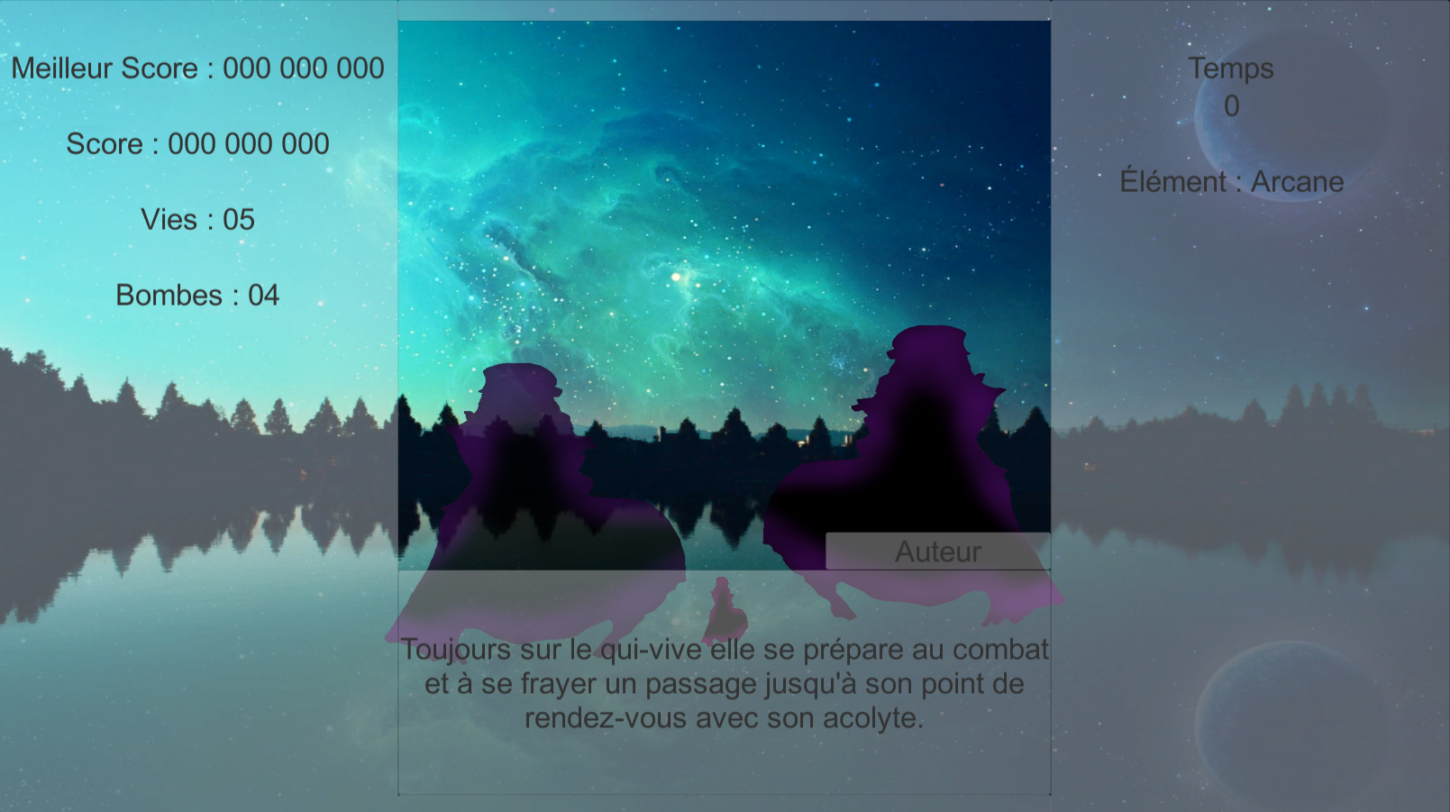

### Aperçu du système de tir

### 

### Aperçu du système de bombe

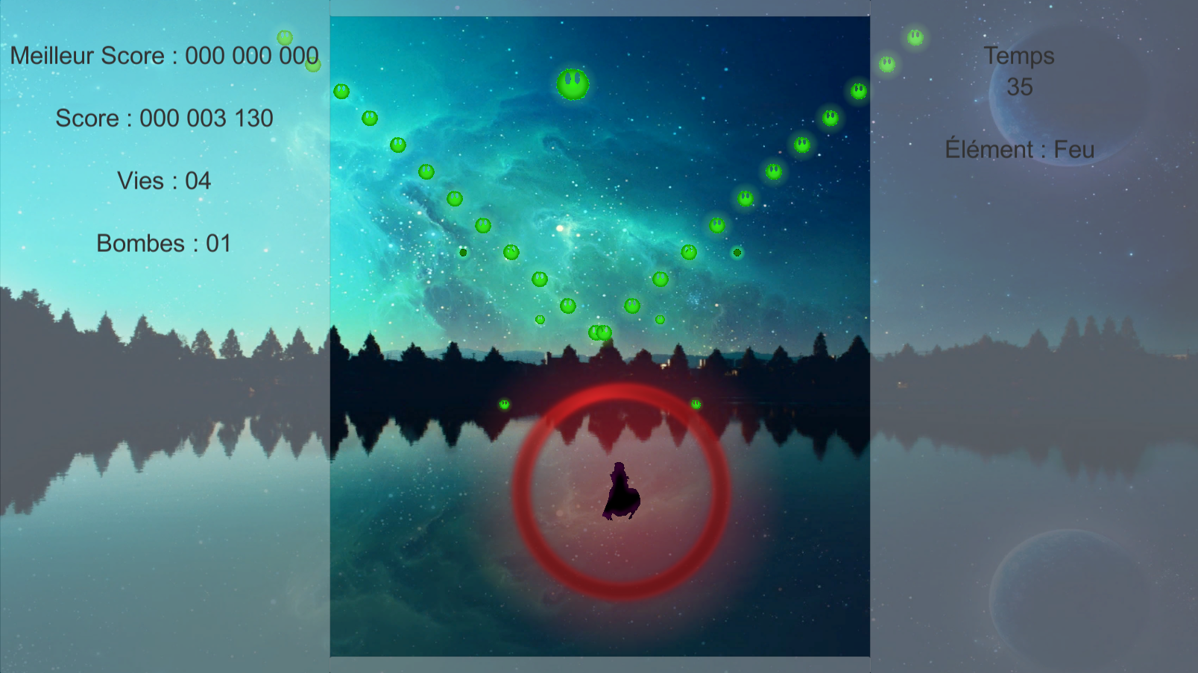

# Bibliographie

Shoot’em Up. Wikipédia. <https://fr.wikipedia.org/wiki/Shoot_%27em_up> dernière modification datant du 01/02/2021.

Du shoot’em up : Considérations techniques.  
Dernière modification datant du 01/09/2018 par Simon Albou

<https://medium.com/@simonalbou/du-shootem-up-consid%C3%A9rations-techniques-1-3-f080e76c5c71>  
<https://medium.com/@simonalbou/du-shootem-up-consid%C3%A9rations-techniques-2-3-fa429d3f4fd6>  
<https://medium.com/@simonalbou/lusage-de-compute-shaders-sur-unity-un-gain-de-performance-violent-54c1b0f72698>   
<https://medium.com/@simonalbou/du-shootem-up-consid%C3%A9rations-techniques-3-3-a7c018612ab7>

Différences de motifs : « Macrododging/Micrododgind »  
Dernière modification datant du 24/03/2020 par Andrew Fan

<https://sparen.github.io/ph3tutorials/ddsga4.html>

Courbes mathématiques :  
Dernière modification datant du 01/12/2020 par Robert Ferréol  
<https://mathcurve.com/courbes2d/courbes2d.shtml>

# Lexique

Shoot’em up : Provenant de l’anglais « Shoot them up » est un genre de jeu vidéo où le personnage joueur doit détruire de nombreux ennemis avec une arme de tir tout en survivant et en avançant dans les niveaux.

Manic Shooter : Également connus sous les noms de « Bullet Hell » ou « Danmaku », soit « Enfer de balles » ou « Rideau de balles », c’est un sous-genre du shoot’em up où l’écran est couvert des tirs ennemis et où la marge de manœuvre du joueur dépend entièrement des motifs de tirs à l’écran.